**Техническое задание на разработку системы идентификации автомобиля по номерному знаку на пропускном пункте**

1. Введение
   1. Полное название

Система идентификации автомобиля по номерному знаку на пропускном пункте

* 1. Общие сведения

Система предназначена для хранения, добавления и быстрого поиска данных об автомобилях.

1. Назначения и цели создания системы

Система станет инструментом охраны на пропускном пункте, с помощью неё они смогут проверять всю информацию о пропускаемом ими автомобиле, а именно: к какому дому он направляется, на какое время.

Основным предназначением системы является возможность добавления жителями частной территории номеров автомобилей их гостей. Данная функция позволит уменьшить время задержки на контрольно-пропускном пункте, так как номер автомобиля будет уже храниться в базе данных.

Основными целями создания данной системы являются:

* Создание единой базы жителей частной территории;
* Создание базы частных территорий города;
* Создание базы гостей, которых также требуется пропускать на КПП;
* Снижение времени пропуска на КПП;
* Систематизация информации о пропускаемом автомобиле.

1. Общие требования к системе
   1. Требования к базе данных

В базе данных должна храниться информация :

* О жителях частной территории;
* О частных территориях города;
* Об автомобилях гостей;
* О количестве гостей у каждого жителя.
  1. Требования к отчётам

Система должна давать возможность получить следующие отчеты:

* Количество гостей у жителя и информация о них;
* Информация о жителях частной территории;
* Информация о частных территориях города;
* Статистика по гостям каждой частной территории.
  1. Требования к пользователям

В системе должны быть предусмотрены два вида пользователей:

Житель частной территории. Данный пользователь должен иметь возможность:

* Добавлять гостей
* Добавлять других жителей с автомобилями из его дома
* Изменять данные о жителях и гостях своего дома

Охрана на КПП. Данный пользователь должен иметь возможность:

* Получать информацию об автомобиле и его владельце по номеру
* Получать статистику по посещениям о каждом доме
* Получать статистику о посещениях гостей
* Вводить в систему новых сотрудников охраны
* Удалять гостей
  1. Требования к надёжности

Система должна обеспечить надежное хранение информации (защиту от сбоев, защиту от несанкционированного доступа).

* 1. Требования к составу и параметрам технических программных средств

Компьютер, поддерживающий операционную систему «Windows 7» и выше.

1. Требования к программной документации

В состав документации входят пояснительная записка, руководство пользователя, альбом печатных форм.

1. Порядок оформления и предъявления результатов работы

Результаты представляются в виде отлаженной информационной системы, выполняющей функции данного технического задания.

**Глава 1. Проектирование**

**1.1 Анализ предметной области**

Проанализируем техническое задание для понимания, какие бизнес-процессы будут реализованы в данной системе и какие данные должны находиться в базе данных.

В многих городах России существуют частные районы, ограниченные забором и осуществляющим ограниченный въезд на территорию (рис. 1)

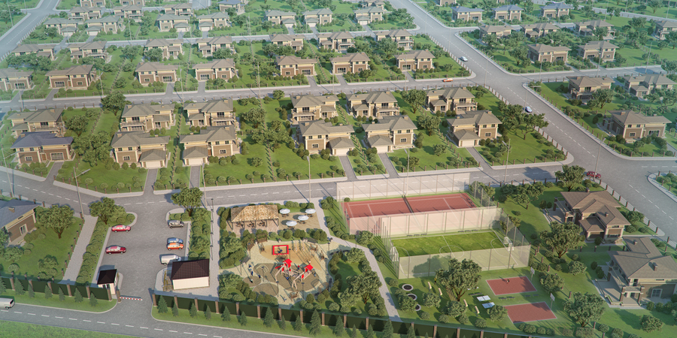

Рисунок 1 – Пример частной территории

Для въезда на подобную территорию необходимо пройти контрольно-пропускной пункт, для прохода через который необходимо предъявить пропуск, либо, для лиц, передвигающихся на транспортном средстве, иметь номер автомобиля в базе данных (рис.2), чтобы автоматизированная система смогла открыть шлагбаум при приближении автомобиля.

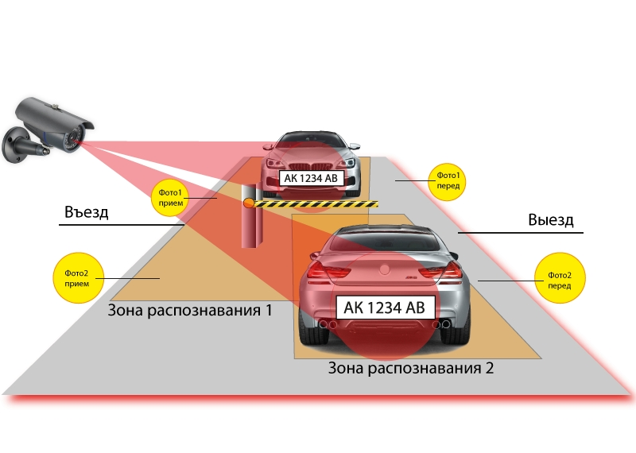

Рисунок 2 – Пример системы распознания автомобильного номера

* + 1. **Люди**

Так как основной функцией любого контрольно-пропускного пункта является допуск определенных людей на частную территорию, то в базе данных необходима таблица, в которой будут находиться данные о людях, которых охране нужно будет пропускать или же, наоборот, не пропускать на территорию.

* + 1. **Транспортные средства**

В данном разделе будет вестись учёт транспортных средств, на которых жители частной территории, а также их гости будут проезжать через КПП. В данной таблице будет находиться основная информация о транспортном средстве: марка автомобиля или мотоцикла, кузов, цвет и, конечно, номер транспортного средства.

* + 1. **Сотрудники охраны**

В базе данных также должна храниться информация о сотрудниках охраны, их смена и номер контрольного пункта частной территории, так как их может быть несколько.

* + 1. **Пропуски**

В данном разделе будет находиться информация и пропускаемом человеке, кем он является – постоянным жителем или гостем, на каком транспортном средстве он передвигается. Данная таблица в основном будет необходима для людей, которые будут проходить КПП без автомобиля.

* 1. **Бизнес процессы пользователей информационной системы**

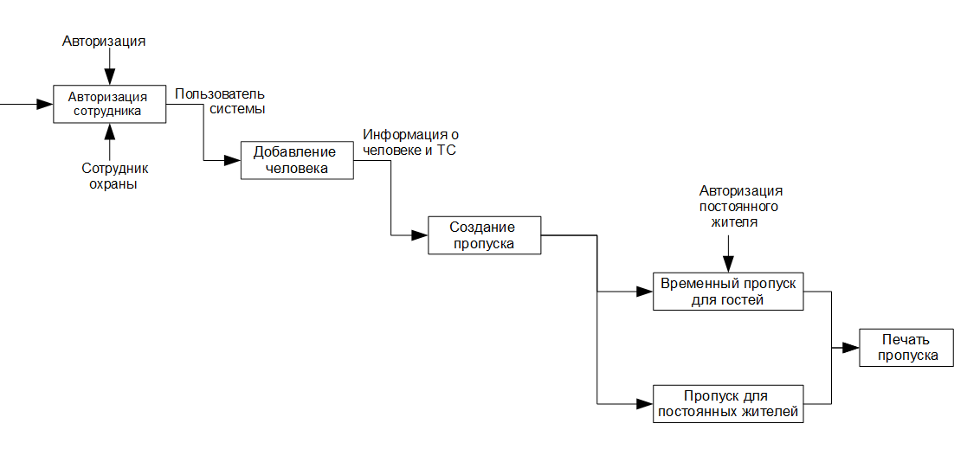

Рисунок 3 – БП «Создание временного или постоянного пропуска»

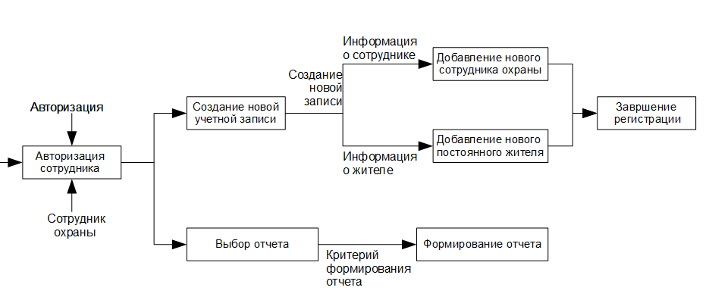

Рисунок 4 – БП пользователя «Сотрудник охраны»

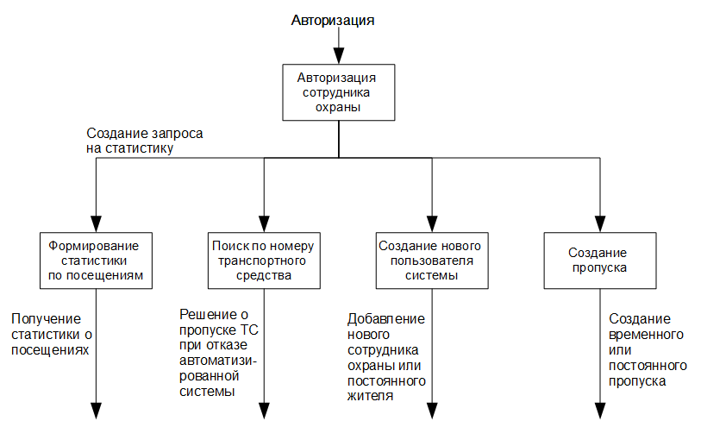

Рисунок 5 – Диаграмма всех возможностей пользователя «Сотрудник охраны»

* 1. **Выделение сущностей**

Основываясь на бизнес-процессах, описанных в п.1.2, можно выделить сущности, которые будет необходимо реализовать при создании базы данных.

* Транспортные средства (автомобили)
* Сотрудники охраны
* Контрольно-пропускные пункты
* Люди (Постоянные жители и гости)
* Пропуски

Кроме того, для создания сервиса авторизации и аутентификации понадобятся отдельные сущности: «пользователь-роль» и «роль-страница», для реализации разграничения прав и возможностей различных пользователей в системе.

Также будут добавлены сущности «Города» и «Районы», так как в различных городах могут быть несколько подобных различных частных территорий, для проезда в которые необходим пропуск.

* 1. **Проектирование схемы базы данных**

На рисунке 6 приведена схема базы данных без реализации разграничения прав доступа.

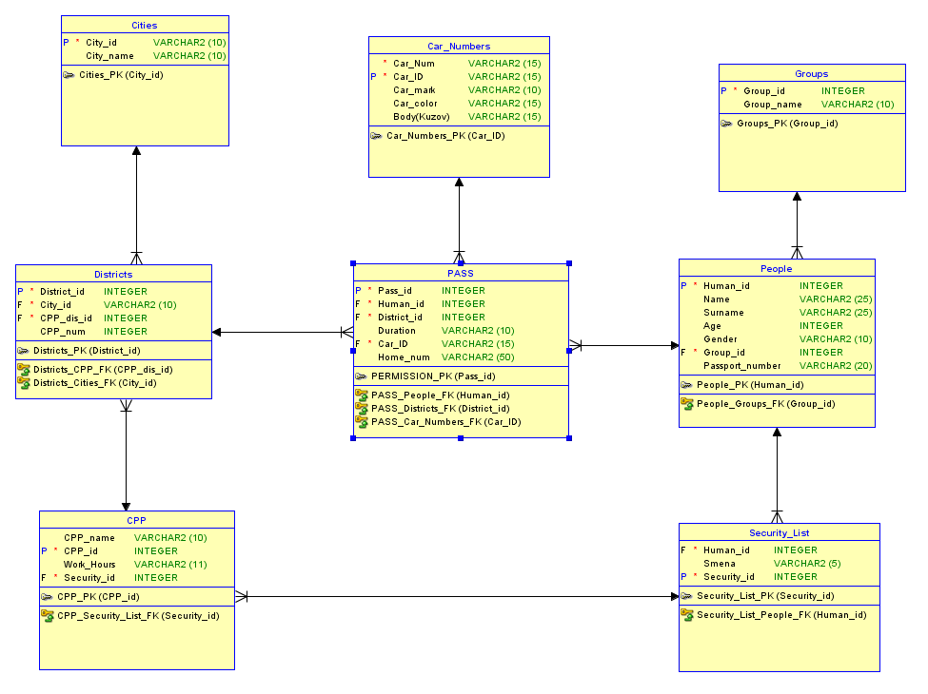

Рисунок 6 – Схема базы данных

**Приложения**

Скрипт, формирующий объекты БД приведен в листинге 1

Листинг 1 – Формирование объектов базы данных

-- Generated by Oracle SQL Developer Data Modeler 17.2.0.188.1059

-- at: 2018-03-11 14:28:12 GMT+03:00

-- site: Oracle Database 11g

-- type: Oracle Database 11g

CREATE TABLE car_numbers (

car_num VARCHAR2(15) NOT NULL,

car_id VARCHAR2(15) NOT NULL,

car_mark VARCHAR2(10),

car_color VARCHAR2(15),

"Body(Kuzov)" VARCHAR2(15)

);

ALTER TABLE car_numbers ADD CONSTRAINT car_numbers_pk PRIMARY KEY ( car_id );

CREATE TABLE cities (

city_id VARCHAR2(10) NOT NULL,

city_name VARCHAR2(10)

);

ALTER TABLE cities ADD CONSTRAINT cities_pk PRIMARY KEY ( city_id );

CREATE TABLE cpp (

cpp_name VARCHAR2(10),

cpp_id INTEGER NOT NULL,

work_hours VARCHAR2(11),

security_id INTEGER NOT NULL

);

ALTER TABLE cpp ADD CONSTRAINT cpp_pk PRIMARY KEY ( cpp_id );

CREATE TABLE districts (

district_id INTEGER NOT NULL,

city_id VARCHAR2(10) NOT NULL,

cpp_dis_id INTEGER NOT NULL,

cpp_num INTEGER

);

ALTER TABLE districts ADD CONSTRAINT districts_pk PRIMARY KEY ( district_id );

CREATE TABLE groups (

group_id INTEGER NOT NULL,

group_name VARCHAR2(10)

);

ALTER TABLE groups ADD CONSTRAINT groups_pk PRIMARY KEY ( group_id );

CREATE TABLE pass (

pass_id INTEGER NOT NULL,

human_id INTEGER NOT NULL,

district_id INTEGER NOT NULL,

duration VARCHAR2(10),

car_id VARCHAR2(15) NOT NULL,

home_num VARCHAR2(50)

);

ALTER TABLE pass ADD CONSTRAINT permission_pk PRIMARY KEY ( pass_id );

CREATE TABLE people (

human_id INTEGER NOT NULL,

name VARCHAR2(25),

surname VARCHAR2(25),

age INTEGER,

gender VARCHAR2(10),

group_id INTEGER NOT NULL,

passport_number VARCHAR2(20)

);

ALTER TABLE people ADD CONSTRAINT people_pk PRIMARY KEY ( human_id );

CREATE TABLE security_list (

human_id INTEGER NOT NULL,

smena VARCHAR2(5),

security_id INTEGER NOT NULL

);

ALTER TABLE security_list ADD CONSTRAINT security_list_pk PRIMARY KEY ( security_id );

ALTER TABLE cpp

ADD CONSTRAINT cpp_security_list_fk FOREIGN KEY ( security_id )

REFERENCES security_list ( security_id );

ALTER TABLE districts

ADD CONSTRAINT districts_cities_fk FOREIGN KEY ( city_id )

REFERENCES cities ( city_id );

ALTER TABLE districts

ADD CONSTRAINT districts_cpp_fk FOREIGN KEY ( cpp_dis_id )

REFERENCES cpp ( cpp_id );

ALTER TABLE pass

ADD CONSTRAINT pass_car_numbers_fk FOREIGN KEY ( car_id )

REFERENCES car_numbers ( car_id );

ALTER TABLE pass

ADD CONSTRAINT pass_districts_fk FOREIGN KEY ( district_id )

REFERENCES districts ( district_id );

ALTER TABLE pass

ADD CONSTRAINT pass_people_fk FOREIGN KEY ( human_id )

REFERENCES people ( human_id );

ALTER TABLE people

ADD CONSTRAINT people_groups_fk FOREIGN KEY ( group_id )

REFERENCES groups ( group_id );

ALTER TABLE security_list

ADD CONSTRAINT security_list_people_fk FOREIGN KEY ( human_id )

REFERENCES people ( human_id );

-- Oracle SQL Developer Data Modeler Summary Report:

--

-- CREATE TABLE 8

-- CREATE INDEX 0

-- ALTER TABLE 16

-- CREATE VIEW 0

-- ALTER VIEW 0

-- CREATE PACKAGE 0

-- CREATE PACKAGE BODY 0

-- CREATE PROCEDURE 0

-- CREATE FUNCTION 0

-- CREATE TRIGGER 0

-- ALTER TRIGGER 0

-- CREATE COLLECTION TYPE 0

-- CREATE STRUCTURED TYPE 0

-- CREATE STRUCTURED TYPE BODY 0

-- CREATE CLUSTER 0

-- CREATE CONTEXT 0

-- CREATE DATABASE 0

-- CREATE DIMENSION 0

-- CREATE DIRECTORY 0

-- CREATE DISK GROUP 0

-- CREATE ROLE 0

-- CREATE ROLLBACK SEGMENT 0

-- CREATE SEQUENCE 0

-- CREATE MATERIALIZED VIEW 0

-- CREATE SYNONYM 0

-- CREATE TABLESPACE 0

-- CREATE USER 0

--

-- DROP TABLESPACE 0

-- DROP DATABASE 0

--

-- REDACTION POLICY 0

--

-- ORDS DROP SCHEMA 0

-- ORDS ENABLE SCHEMA 0

-- ORDS ENABLE OBJECT 0

--

-- ERRORS 0

-- WARNINGS 0